**محاضرة (1)**

**بواعث الشعر في عصر صدر الإسلام :**

* دعوة الرسول – صلى الله عليه وآله.
* الغزوات المتعددة مثل : غزوة بدر في السنة الثانية ، وغزوة أحد في السنة الثالثة ، وغزوة الخندق في السنة الخامسة ، وفتح مكة في السنة الثامنة .
* ما وقع بين المسلمين وأعدائهم من المشركين واليهود من حرب كلامية .
* ما قيل في مدح النبي – ص – وفي رثائه .
* حروب الردة .
* وفاة الخلفاء الراشدين.
* الوقائع والمعارك التي كانت في زمن الخلفاء الراشدين .
* كبر بعض الصحابة وتحسرهم على الجهاد لعدم القدرة .
* حنين بعض الآباء لأولادهم بسبب سفرهم للجهاد .
* المعارك التي حصلت بين الصحابة أنفسهم ، مثل : { معركة الجمل وصفين } .

**أهم سمات الشعر في عصر صدر الإسلام :**

* الصدق في العاطفة لأن الدافع الرئيس لقول الشعر في هذه المرحلة كان التعلق بالإسلام، ونبي الإسلام صلى الله عليه وآله
* بساطة الألفاظ وسهولتها ، وسلالة التراكيب .
* الصورة والخيال مستمدة من البيئة الصحراوية التي عاشها الشاعر العربي في هذا العصر .
* سمو الأفكار والمعاني والموضوعات التي عالجها الشعر .
* الإيجاز ، والبساطة وعدم التكلف .
* الدخول في الغرض مباشرة
* .شيوع شعر الرجز

**تأثر الشعراء المسلمين بالقرآن الكريم والحديث النبوي** :

تأثر الشعراء في عصر صدر الإسلام بالقرآن وحديث الرسول ، لذلك نرى في آثارهم الشعرية المعاني الإسلامية وبعض الألفاظ القرآنية منها ما ذكره العسقلاني حيث يقول :

كتـابُ الله ليس له شـريـكٌ وودّعتُ المدَامة والندامى

وحرّمتُ الخمورَ وقد أراني بها سدكاً([1]( وإن كانت حراما

و(شداد بن عارض الشجمي) كان شاعراً مشهوراً ، ولما سار رسول الله – صلى الله عليه وآله إلى الطائف قال شداد في ذلك :

لا تنصروا اللاتَ إنّ الله مُهْلِكُها وكيف يُنصر من هو ليس ينتصرُ

إن الـرسـولَ متـى ينـزل بـلادَكُم يظعن وليـس بـها من أهلها بشـر

وقد عبر الشعراء عن صفات الذات الإلهية المستمدة من القرآن :

شهـدتُ بـأنَّ وعـدَ الله حــقٌ وأنَّ النـارَ مثوى الكافرينـا

وأنَّ العرشَ فوق الماءِ طافٍ وفوق العرش ربُّ العالمينا

وتـحملـُــهُ ملائــكةٌ كــــرامٌ مـلائـكـة الإلـهِ مســـوّمينـا .

وقول النابغة الجعدي :

الحَمدُ لِلَهِ لاَ شَرِيكَ لَهُ مَن لَم يَقُلها فَنَفسَهُ ظَلَما

المُولِجِ الليلَ في النهارِ وَفِي الليلِ نَهاراً يُفرِّجُ الظُّلَما

الخافِضِ الرافِعِ السَماءَ عَلى الأَرضِ وَلَم يَبنِ تَحتَها دِعَما.

وقول الحصين بن الحمام :

أعوذ بربي من المخزيات يوم ترى النفس أعمالها

وخف الموازين بالكافرين وزلزلت الأرض زلزالها !

**محاضرة 2 : موقف الإسلام من الشعر**

لم يقف الإسلام موقفاً معادياً من الشعر والشعراء، فالشعر كلام ينطبق عليه ما ينطبق على الكلام من أحكام الحلال والحرام، وقد ذكر الشعر والشعراء في القرآن الكريم وفي الحديث الشريف.

**١- في القرآن الكريم :**

وردت لفظة ( شعر) في القرآن الكريم بالنص في قوله تعالى: { وما علمناه الشعر وما ينبغي له * إن هو إلا ذكر وقرآن مبين } .

وليس في الآية الكريمة ما يفهم منه انتقاص من قيمة الشعر، بل فيها بيان لرسالة النبي صلى الله عليه وآله سلم فليس بين القرآن الكريم وبين الشعر أي صلة، وفي ذلك رد على أقاويل المشركين الباطلة. أما المواطن التي ذكر فيها الشعراء فمنها قوله تعالى: { والشعراء يتبعهم الغاوون، ألم تر أنهم في كل واد يهيمون ، وأنهم يقولون مالا يفعلون ، إلا الذين امنوا وعملوا الصالحات وذكروا الله كثيراً وانتصروا من بعد ما ظلموا وسيعلم الذين ظلموا أي منقلب ينقلبون } .

فقد ذُكر الوادي والهيمان فيه لتمثيل ذهاب الشعراء في كل شعب من شعاب القول واعتسافهم وقلة مبالاتهم بالغلو في المنطق ومجاوزة حد القصد فيه. ومنها قوله تعالى : {ويقولون أئنا لتاركو آلهتنا لشاعر مجنون* بل جاء بالحق وصدق المرسلين } . وهنا رد على اتهام باطل ، ومسألة الجنون توحي بما كان شائعاً من وجود شيطان يلهم الشاعر ويوجهه ويقذف الشعر على لسانه.

والقارئ المتدبر لهذه الآيات البينات يستنتج أن الإسلام لم يتخذ موقفاً معادياً من الشعر، بل اقتصر على نفي اتصاف الرسول عليه الصلاة والسلام بهذه الصفة من ناحية ، وإنكار ذلك النوع من الشعر الذي تتبدى فيه الغواية، ويستخدم للشر والصد عن سبيل الله. ويرى بعض الدارسين أن الإسلام كان حيادياً من كل ضروب الشعر، ولكن من المؤكد أن الحياد كان يتعلق بالأمور الفنية والجمالية التي لا علاقة لها بالموقف الفكري .

**٢- في الحديث الشريف والسنة المطهرة:**

لم يرو عن الرسول صلى الله عليه وآله وسلم أنه أنكر تلك المقدمات الطللية أو الغزلية باعتبارها تقليداً فنياً من تقاليد الشعر، كما أنه صلى الله عليه وآله وسلم لم يعرض عن الشعراء الذين أنشدوه الشعر، منهم : كعب بن زهير، وكعب بن مالك، وحسان بن ثابت رضي الله عنهم، وقد كان رسول الله كما (روي عنه) يشجع شعراء صدر الإسلام على التصدي للمشركين بأشعارهم :

بلغنا السماءَ مجدنا وجدودنا وإنا لنرجو فوقَ ذلك مظهرا

قال له صلى الله عليه وآله وسلم: إلى أين، فقال إلى الجنة يا رسول الله بك، فقال عليه الصلاة والسلام : إلى الجنة إن شاء الله. فلما بلغ قوله :

ولا خيرَ في حلمٍ إذا لم تكن له بوادرُ تحمي صفوه أن يكدرا

ولا خيرَ في جهلٍ إذا لم يكن له حليمٌ إذا ما أورد الماءَ أصدرا

قال النبي صلى الله عليه وآله وسلم: لا يفضض الله فاك فقيل إنه عاش مئة وثلاثين سنة لم تنفض له ثنية.

ويروى أن عباس بن مرادس كان قد مدح الرسول عليه الصلاة والسلام فكساه حلة ، ومدحه كعب بن زهير فكساه برداً اشتراه منه معاوية فيما بعد بعشرين ألف درهم , أما ما روي مناقضاً لذلك من أحاديث الرسول صلى الله عليه وآله وسلم مثل قوله : " لأنْ يمتلئ جوف أحدكم قيحاً حتى يريه خير له من أن يمتلئ شعراً ( البخاري 8/45 ) وابن رشيق في (العمدة 1/31 ) يريه : من الورى ، القرح الشديد يكون في الجوف) . فهناك من يرى في تفسير هذا الحديث أن المقصود به: من غلب الشعر على قلبه وملك نفسه حتى شغله عن دينه وإقامة فروضه، ومنعه من ذكر الله تعالى وتلاوة القرآن.

ومن الواضح أن الرسول صلى الله عليه , وآله وسلم قد حسم الموقف تماماً حين قال:"ما يمنع القوم الذين نصروا رسول الله صلى الله عليه,وآله وسلم بسلاحهم أن ينصروه بألسنتهم". وفي صحيح البخاري ورد قول الرسول صلى الله عليه وآله وسلم "إن من الشعر لحكمة وإن من البيان لسحراً" ( البخاري 8/42)

**قضية ضعف الشعر في صدر الإسلام**

**الأولى: وجهة نظر النقاد والدارسين القدماء**

1. **ابن سلام** والذي يرى أن الشعر في صدر الإسلام قد قل من الناحية الكمية، يقول ابن سلام في كتابه (طبقات فحول الشعراء) : "جاء الإسلام فتشاغلت عنه العرب وتشاغلوا بالجهاد وغزوا فارس والروم ولهت العرب عن الشعر وروايته " . ويدلل ابن سلام على قلة ما وصل إلينا من الشعر القديم بأن القبائل والرواة استقلوا )أي قللوا) القدر الذي ورد من ذلك فعملوا على الزيادة فيه والإضافة إليه عن طريق الوضع , فموقف ابن سلام يتضمن الإشارة إلى انصراف الناس عن رواية الشعر من ناحية، وعن قلة ما وصلنا منه من ناحية أخرى وذلك بسبب انشغال الناس بالإسلام.
2. **ابن خلدون** ويرى ابن خلدون أن الناس انصرفوا عن قول الشعر وأخرسوا بسبب انشغالهم بأمر الدين والدعوة، فهو يقول: " اعلم أن الشعر كان ديوان العرب فيه علومهم وأخبارهم وحكمهم، وكان رؤساء العرب متنافسين فيه وكانوا يقفون بسوق عكاظ لإنشاده ثم انصرف العرب عن ذلك أول الإسلام بما شغلهم من أمر الدين والنبوءة والوحي، ما أدهشهم من أسلوب القرآن ونظمه فأخرسوا عن ذلك وسكتوا عن الخوض في النظم والنثر زماناً ثم استقر ذلك وأونس الرشد من الملة ولم ينزل الوحي في تحريم الشعر وحظره، وسمعه النبي صلى الله عليه وسلم وأثاب عليه فرجعوا حينئذ إلى دينهم منه " .
3. **الأصمعي** وقد عرض للجانب الفني . روي عن الأصمعي قوله : " الشعر نكد لا يقوى إلا في الشر ويسهل، فإذا دخل في الخير ضعف ولان " . وقد ذهب إلى أن شعر حسان كان علا في الجاهلية فلما دخل شعره في باب الخير لان، ويقول أيضاً " هذا حسان فحل من فحول الشعراء في الجاهلية فلما جاء الإسلام سقط شعره "

**الثانية: وجهة نظر الدارسين المحدثين :**

اختلفت آراء الدارسين فمنهم من أكد ضعف الشعر في هذه المرحلة، و منهم من أنكر أن يكون الشعر قد ضعف في عصر صدر الإسلام.

أما أصحاب الرأي الأول **(القول بالضعف)** فقد ذكروا أسباباً عديدة منها :

* محاربة أعداء الإسلام له بواسطة الشعر مما أدى إلى كراهية المسلمين لهذا الفن من فنون القول.
* أخمل الإسلام الشعر بقيمه ومثله وبلاغته، وقد سئل حسان عن سبب ضعف شعره في الإسلام فقال "إن الإسلام يحجز عن الكذب، وإن الشعر يزين الكذب".
* إن الإسلام كانت فترته ثورة وانتقال، والشعر تخمله الثورات عادة، فلا يستطيع تمثلها إلا بعد حين، وليس هذا القول صحيحاً على إطلاقه، بل إن الثورات تحرض ملكة الشعر، غير أن الإسلام لم يكن ثورة بالمفهوم الشائع بل كان دعوة إصلاح وخير وسلام ليس فيه إثارة ولا تحريض.
* إن ضعف الشعر في صدر الإسلام يرجع لأسباب تاريخية فنية منها أن الإسلام قد جاء وكان عصر الفحول من شعراء الجاهلية قد انقضى.
* لم تتوفر لهذا الشعر العناية الكافية من رواية وتدوين، فقد ضاع كثير منه في طرق الفتوحات، وكان الناس في شغل شاغل عنه.
* ما أصاب هذا الشعر من نحل وادعاء، فقد نحلت بعض القبائل شعراءها قصائد كثيرة ليست صحيحة النسبة لهم.
* شيوع ظاهرة الارتجال وخصوصاً في شعر الفتوحات، وقد كانت أنفاسهم قصيرة، وقصائدهم مقطوعات، وألفاظهم مألوفة مما أوحى بضعف أشعارهم.
* إن النقاد الذين وصموا هذا الشعر بالضعف كانوا من رواة اللغة وحفظة الغريب، فكانوا يحكمون على الشعر الإسلامي بمقاييس الشعر الجاهلي.

ومن الذين أنكروا أن **يكون الشعر قد ضعف في هذا العصر** الدكتور محمد مصطفى هدارة في كتابه ( دراسات في الشعر العربي، تحليل لظواهر أدبية وشعراء) حيث أشار إلى ظروف مرتبطة بتلك المرحلة ينبغي أن تؤخذ في الاعتبار منها :

• أنه لا مجال للمقارنة بين الشعر الجاهلي والشعر الإسلامي أيام الرسول صلى الله عليه وسلم والخلفاء الراشدين من ناحية الكم، فمدة عصر الرسول عليه الصلاة والسلام وخلفائه الراشدين لا تزيد على أربعين سنة في حين امتد العصر الجاهلي أكثر من مائة وخمسين عاماً.

• لا ينبغي الاقتصار على دراسة شعراء المسلمين، بل يجب دراسة شعراء المشركين أيضاً وقد ضاع أغلبه لأنه في هجاء خير الخلق.

• إسقاط فحول شعراء الجاهلية أمثال لبيد بن أبي ربيعة من الحسبان مع أنهم ظلوا يقولون الشعر ، وتشهد دواوينهم على ذلك .

• هناك مجموعة من الشعراء لم تهتم بهم كتب الأدب فلم يدرسهم المعنيون بالأدب، فقد ظلت أشعارهم حبيسة كتب طبقات الصحابة، وليس في دائرة الأدب. فالباحث يشير إلى أن مسألة ضعف الشعر لا يؤبه لها، فهو يركز على مسألة الكم لا الكيف .

**محاضرة 3 : الشعراء المخضرمون**

**الشعراء المخضرمون ومدى تأثرهم بالدعوة :**

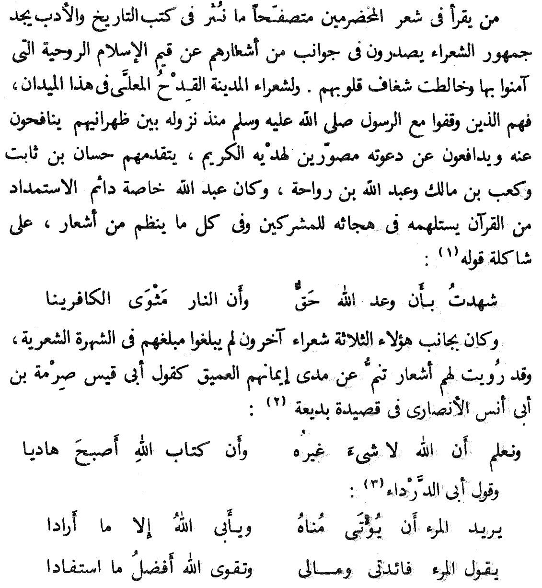

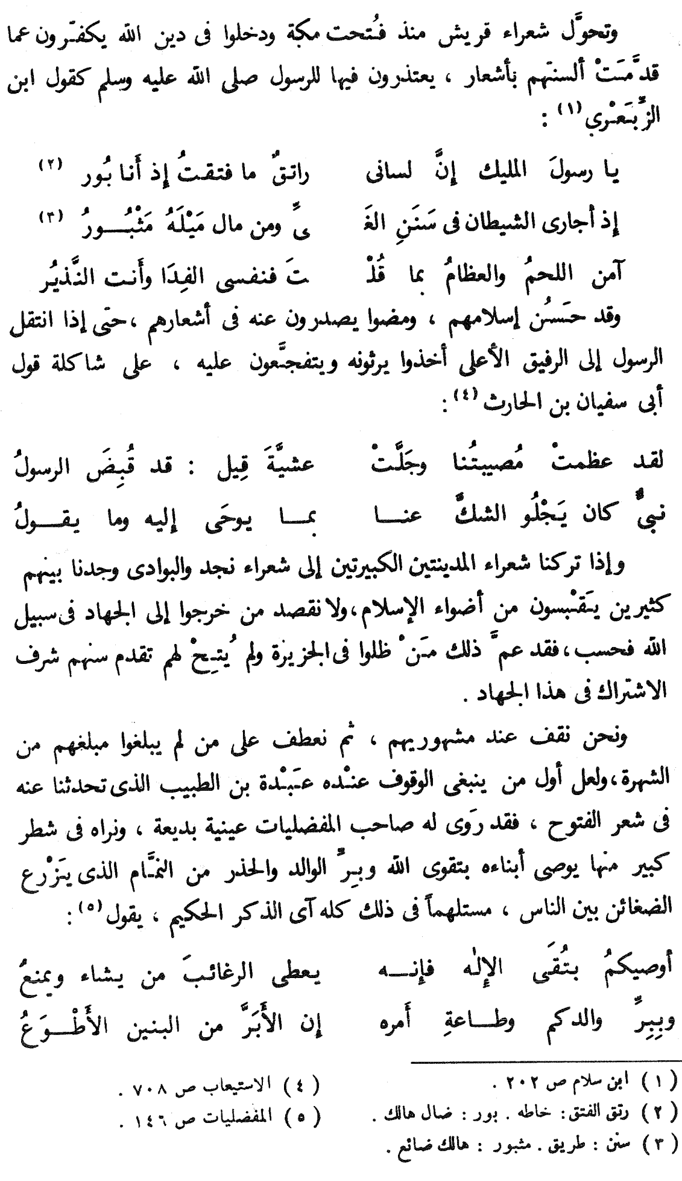

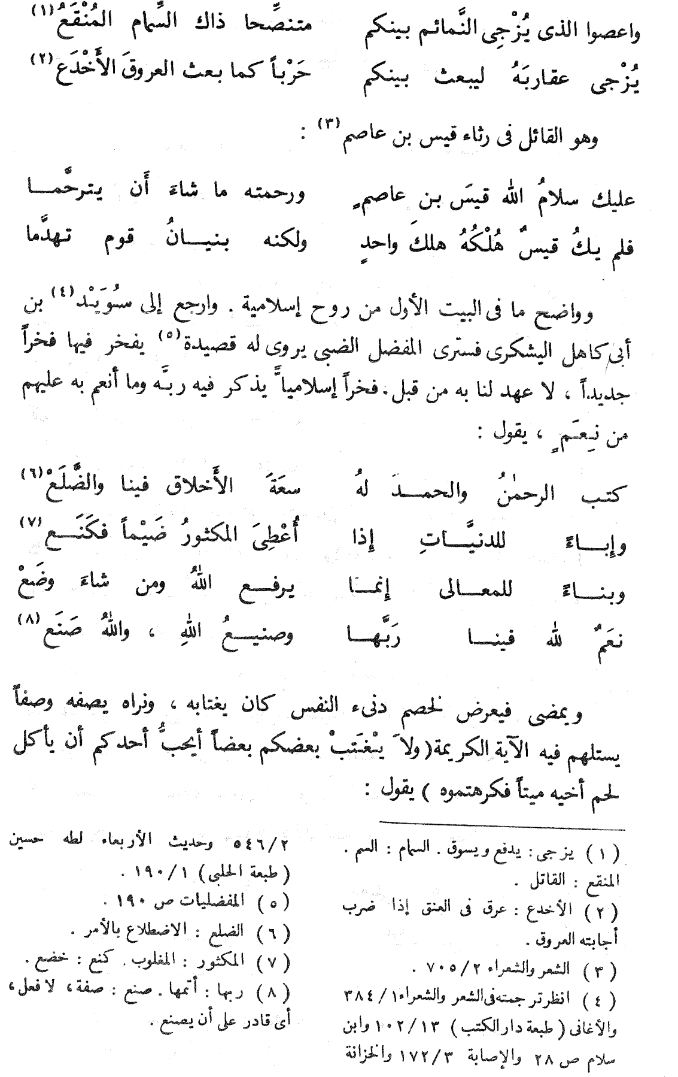

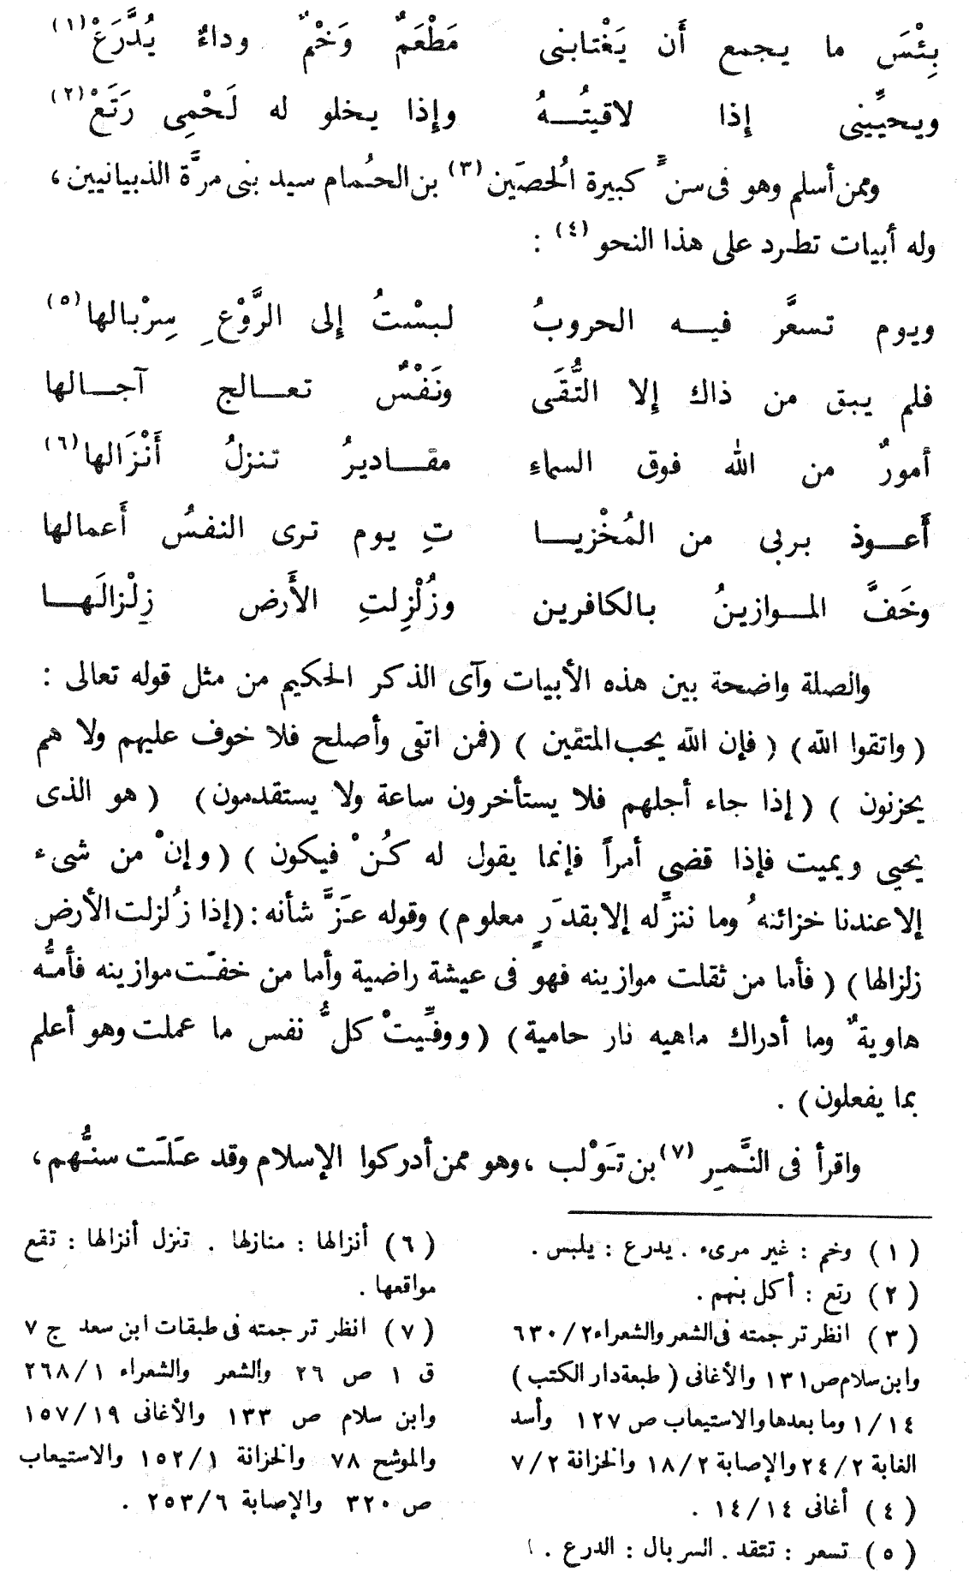

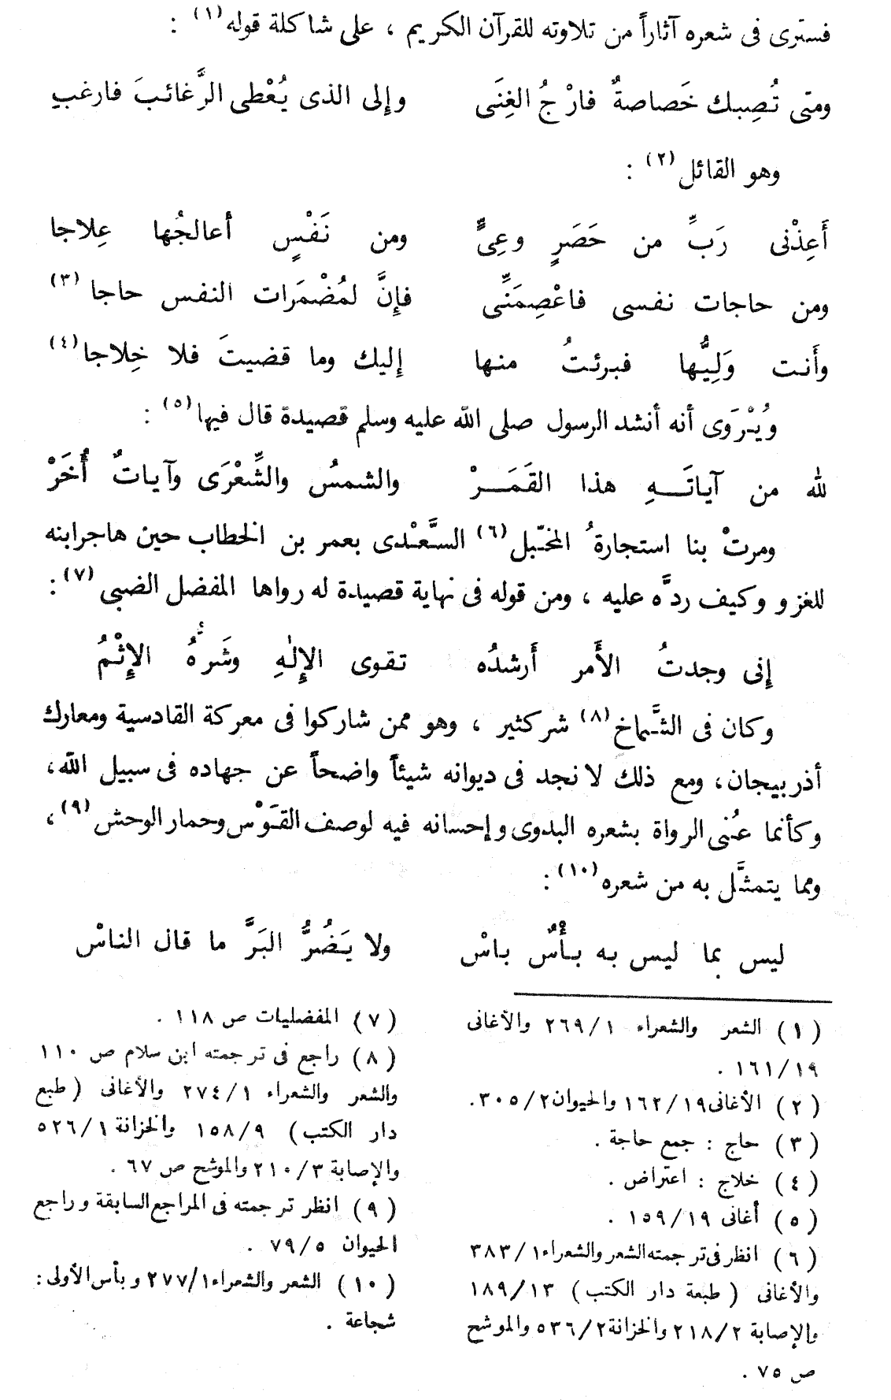

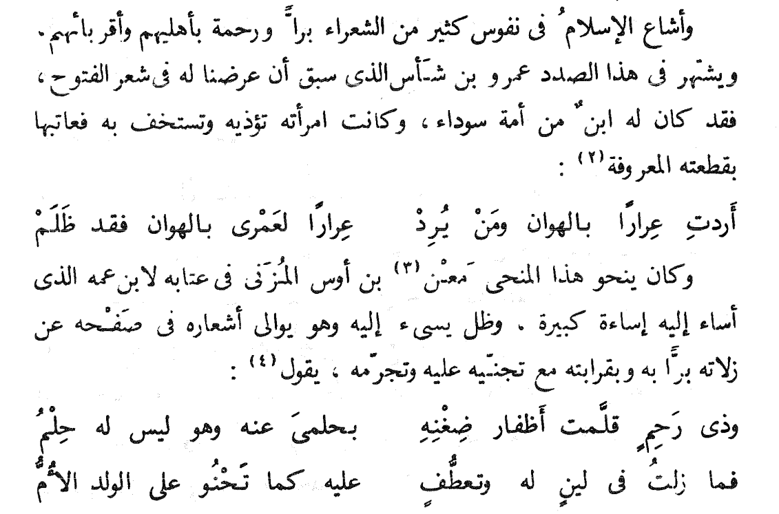

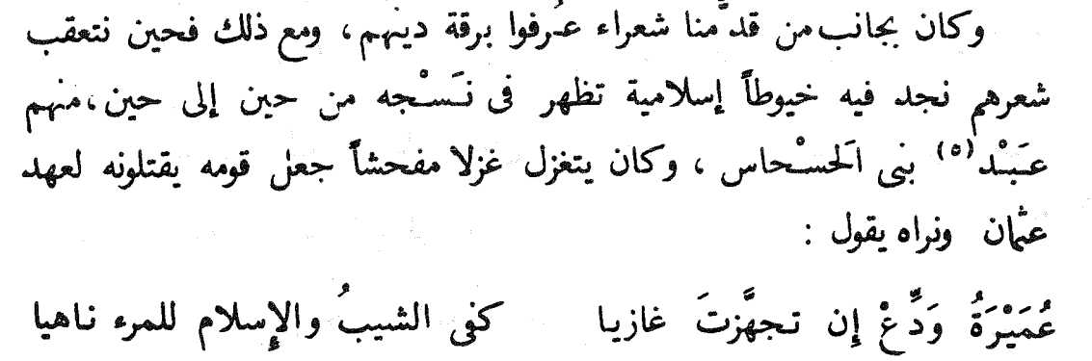

1. -السدك : اللزوم بالشيء أو الولوع به ؟